|  |
| --- |
| **EXAMEN PRESENCIAL** |

**TRIMESTRE: ____1º__________ Fecha:__12/12/2023____**

|  |  |  |
| --- | --- | --- |
| *CICLO: Desarrollo de Aplicaciones Web CURSO: 2º*  *MÓDULO: Diseño de Interfaces Web Turno: Mañana* | | *CALIFICACIÓN:* |
| ***Nombre:*** | ***Apellidos:*** |  |
|  |  |  |
| ***Instrucciones:*** *Esta prueba tiene como finalidad evaluar los aprendizajes de DISEÑO DE INTERFACES WEB.*  *Lee atentamente y responde, en bolígrafo azul o negro, la respuesta que consideres correcta.*  *Esta prueba consta de 3 EJERCICIOS, que deberás realizar de forma independiente, de tal forma que guardaras en carpetas diferentes como:*   * *1EXAMEJER1* * *1EXAMEJER2* * *1EXAMEJER3*   *Al acabar el examen añadirás esas tres carpetas a un archivo zip, rar,o 7zip, con el siguiente nombre:*   * *DAW-DIW-1EVA-Apellidos-Nombre.zip* * *DAW-DIW-1EVA-García_García-Carlos.zip*   *Si las instrucciones no se siguen como se especifican el examen no será evaluado*  ***Si las instrucciones no se siguen como se especifican el examen no será evaluado*** | | |

# Ejercicio 1:

Observa la imagen y diseña el html y la hoja de estilo en CSS para dar el formato requerido en los apartados siguientes.

1. Los enlaces aparecerán de color verde antes de ser visionados, y en cualquier otro estado que no se defina en el anuncio. También deben aparecer sin subrayar.
2. Al pasar el ratón sobre los enlaces, deben aparecer de color rojo y subrayados.
3. Cuando ya se hayan visitado, aparecerán en negrita y de color negro.
4. Los elementos de tipo listado siempre aparecerán en cursiva.
5. Se deben identificar los títulos (h1, h2, …) con elementos tipos class, que serán utilizados en el documento CSS para definir su estilo. Los impares serán de color negro y subrayado, y los pares de color gris y subrayado.

|  |
| --- |
|  |

# Ejercicio 2

A partir de la página web que se te proporciona, debes emplear la etiqueta <link> para crear una página web que tenga el mismo aspecto que la siguiente imagen:

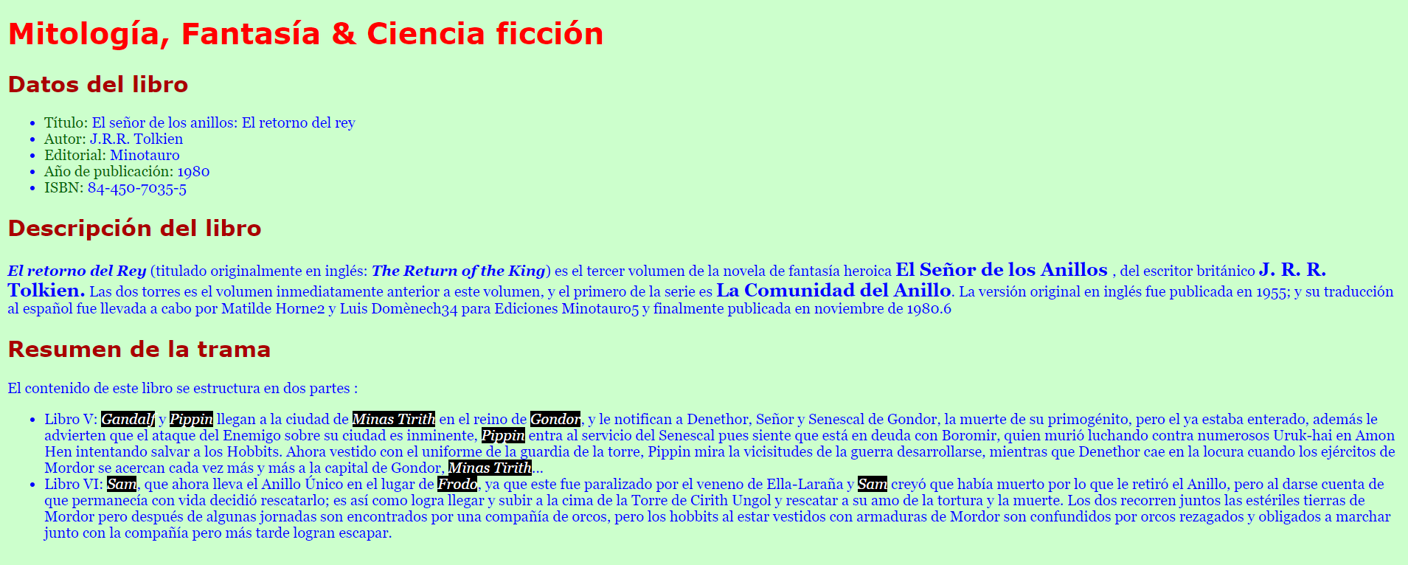

El fichero con las reglas CSS se debe llamar estilos.css.

Tienes que tener en cuenta los siguientes requisitos:

* El texto principal:
  + El color del texto es azul: #00F.
  + El color de fondo del texto es verde claro: #CFC.
  + El tipo de letra es la secuencia: Georgia, Cambria, serif.
  + El tamaño del texto: 16px.
* El encabezado de nivel 1:
  + El color del texto es rojo claro: #F00.
  + El tipo de letra es la secuencia: Verdana, Calibri, sans-serif.
  + El tamaño del texto: 32px.
* El encabezado de nivel 2:
  + El color del texto es rojo claro: #A00.
  + El tipo de letra es la secuencia: Verdana, Calibri, sans-serif.
  + El tamaño del texto: 24px.
* El color de los campos de los datos del libro es verde oscuro: #060.
* El texto "El señor de los anillos", "J.R.R. Tolkien" y la "La comunidad del anillo" cuando actúan como sustantivos:
  + El tamaño del texto: 20px.
  + Texto en negrita.
* El texto "Gandalf", "Pippin", "Sam", "Frodo", "Minas Tirith" y "Gondor":
  + El color del texto es blanco: #FFF.
  + El color de fondo del texto es negro: #000.
  + Texto en cursiva.

Consejo: puedes utilizar las etiquetas de HTML como <span>, <em> y <strong> para aplicar un estilo CSS a cualquier parte del texto.

# Ejercicio 3